Die Bewerbung - Werbung in eigener Sache
Bewerbungsschritte
- Anlaufstellen (z.B. www.job.de, www.stellenanzeigen.de, Arbeitsamt …)
- Bewerbungsunterlagen: Bewerbungsbrief, Lebenslauf, auf Anfrage Zeugnisse, Bescheinigungen, Zertifikate (immer Kopien)
- Mögliche Firmenantworten: Zusage, Absage, bzw. Abwarten
- Vorstellungsgespräch

Die Online-Bewerbung - in vielen Branchen schon Standard
Lesen Sie den Text und sammeln Sie die Vorteile der Online-Bewerbung für Arbeitgeber und
Jobsuchende.
Die Online-Bewerbung liegt im Trend. Nach der Umfrage eines Bewerbungsportals bewerben sich 58 Prozent der Jobsuchenden online. Vor ein paar Jahren lag dieser Wert noch bei 39 Prozent. Eine Bewerbung per Post zu verschicken, kommt heute immer weniger in Frage. Mehr als 80 Prozent der wichtigsten Arbeitgeber stellen Formulare für die Online-Bewerbung auf ihrer Firmen-Homepage zur Verfügung.
Das Internet spielt eine immer größere Rolle bei Bewerbungen. Acht von zehn Unternehmen veröffentlichen ihre Stellenanzeigen in Online-Jobbörsen. Für sie liegen die Vorteile der Online-Bewerbung auf der Hand: Die Dokumente werden gespeichert und sind jederzeit abrufbar. Auch wenn sich viele Interessenten um eine Stelle bewerben, behalten die Arbeitgeber den Überblick. Die Dateien werden erst bei Bedarf ausgedruckt und können problemlos weitergeleitet werden. Auch Absagen werden per Mail verschickt.
Im Vergleich zum Bewerbungsverfahren per Post sparen nicht nur die Unternehmen bei der Online-Bewerbung Zeit und Geld, sondern auch die Jobsuchenden. Es entstehen für sie weder Kosten für Papier und Porto noch für teure Bewerbungsmappen. Auch die Bewerbungsfotos werden digital gespeichert und können beliebig oft für die Online-Bewerbung verwendet werden.
Eine E-Mail ist zwar oft etwas informeller, aber was für die Bewerbung per Post gilt, sollte auch bei den neuen Medien Beachtung finden. Bei der Online-Bewerbung sind die formalen Kriterien jeder Bewerbung einzuhalten, also klare Aussagen, Höflichkeitsformen, keine Tippfehler, Anrede, Gruß etc. Für die E-Mail-Bewerbung hat sich die Kurzbewerbung mit einem Anschreiben und einem Lebenslauf mit professionellem Bewerbungsfoto durchgesetzt. Zeugnisse werden erst dann zur Verfügung gestellt, wenn der Arbeitgeber sie braucht.

Tipps für die Online-Bewerbung
Welche Tipps gibt der Bewerbungsexperte Martin Weithofer? Hören Sie und kreuzen Sie an.

- Richten Sie sich eine E-Mail-Adresse speziell für die Bewerbung ein. Verwenden Sie dabei keine Fantasienamen.
- Verschicken Sie online nur den Lebenslauf und das Anschreiben.
- Lesen Sie die Stellenanzeige genau durch und beziehen Sie sich im Anschreiben darauf.
- Achten Sie auf Rechtschreibung, Grammatik und Interpunktion.
- Das Vier-Augen-Prinzip: Schicken Sie die Bewerbung zur Kontrolle zuerst an einen Freund/eine Freundin.
- Wenn Online-Formulare angeboten werden, nehmen Sie sich Zeit zum Ausfüllen.
- Schicken Sie eine E-Mail-Bewerbung nicht an mehrere Arbeitgeber gleichzeitig.

H ö r t e x t e
- Was soll ich werden? Ausbildung oder Studium?
- Hören Sie das Gespräch zwischen Emma, Tim, Rainer und Sofia (Klasse 11 Gymnasium).
Wer will was machen?
studieren: eine kaufmännische Ausbildung:
eine Lehre im technischen Bereich: in die Berufsfachschule gehen:

- Schreiben Sie die Informationen aus dem Hörtext in die Tabelle.

Studium
Vorteile: | Nachteile:
Ausbildung
Vorteile: | Nachteile:

- Passt einer der Steckbriefe zu einem von unseren Gymnasiasten? Was alles haben Sie darin über die Berufe (Bankkaufmann/-frau, Physiotherapeut/-in) erfahren?

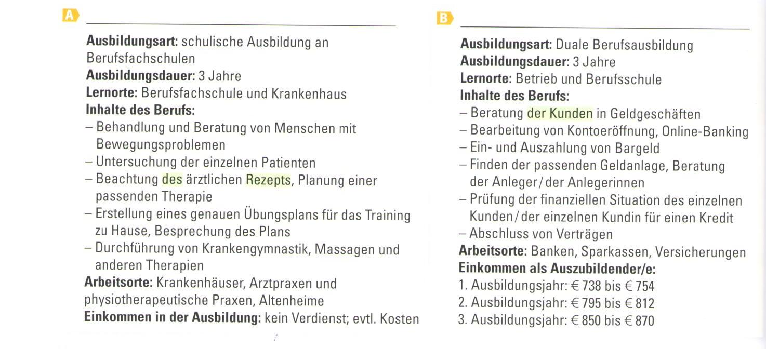

- Der Weg zum Traumberuf
- Hören sie Rainers Präsentation seiner Berufswahl und machen Sie sich Notizen zu folgenden Punkten:
Meine Vorbereitungen:

Mein Traumberuf:

Meine Zukunftspläne:

- Folgende Redemittel verwendet Rainer zur Gliederung seiner Präsentation. Zu welchem Zweck (Gliederung, Überleitungssätze, Begrüßung, Einleitung, Schluss) hat er/ sie verwendet? Zu welchem Publikum hat er gesprochen?
Hallo und guten Morgen! Im Rahmen von unserem Thema“…“ möchte ich … vorstellen.
Meine Präsentation gliedert sich in … Punkte: Erstens …, zweitens …, drittens …
Zu Punkt 1: … Ihr wisst, dass … Zuerst … Dann … Schließlich …
Das führt mich zu Punkt 2: … Ich möchte … nur ganz kurz vorstellen.
Ich habe Punkt 2 in drei Unterpunkte gegliedert: … Zunächst zu Punkt 2.1: …
Wie sieht … aus? Meine Aufgaben sind folgende: …
In Punkt 2.3 geht es um … Damit komme ich schon zu meinem letzten Punkt: …
Das war ein kurzer Überblick über… Danke fürs Zuhören.
Wenn ihr Fragen habt, gerne. Nun zu Punkt 2.2.: …
- Stellen Sie jetzt Ihrem/n Kommilitonen mit Hilfe einiger dieser Redemittel Ihren Ausbildungsweg bzw. Ihre Pläne für die Zukunft vor.

- Vorstellungsgespräch
- Hören Sie Teil 1 des Gesprächs zwischen Sandra und dem Personalchef, Herrn Bayer und machen Sie sich Notizen zu folgenden Punkten:
Sandras bisheriger Ausbildungsweg:

Ihre Praktika:

Ihr Studium, Kurse und Seminare:

- Hören Sie jetzt Teil 2 ihres Gesprächs. Wie antwortet Sandra auf diese Fragen?
Warum wollen Sie gerade bei uns ein Praktikum machen?
Was wissen Sie über unsere Firma?
Was wollen Sie nach dem Praktikum machen?
Was machen Sie in Ihrer Freizeit?
Haben Sie selbst noch Fragen?

- Sandra hat noch einige Fragen. Was ist richtig und was ist falsch?
Gleitzeit? Ja, aber nicht, wenn man Schicht arbeitet.
Schicht? Kann Sandra selbst bestimmen.
Überstunden? Ja, aber nur 7,6 Stunden am Tag arbeiten.
Arbeitszeitkontrolle? Mit dem Werksausweis.
Kantine? Nein, nur für die festen Mitarbeiter.
Zuschuss Fahrtkosten? Ja, zu allen öffentlichen und privaten Verkehrsmitteln.

Sandras Bewerbung
Lesen Sie Sandras Bewerbung um ein Praktikumsplatz bei „Ritter Sport“ und ordnen Sie folgende Begriffe den entsprechenden Teilen des Bewerbungsbriefs zu.
Bezug auf Vorgespräch – Bezug auf eine Anzeige - Anrede – Betreff – Unterschrift – Gründe für die Bewerbung - Grußformel – Kenntnisse – Schlusssatz – Anlagen – Adresse des Empfängers – Adresse des Absenders – Ort und Datum

Sandra F e l d
Goethestraße 327 c
72 076 T ü b i n g e n
Tel: 07071/3578
sanfe@xpu.de

Alfred Ritter GmbH
Herrn Peter Bayer
Alfred-Ritter-Straße 25
D-71111 W a l d e n b u c h

Bewerbung als Praktikantin in Analytik/Labor
Ihre Anzeige auf Ihrer Homepage
Tübingen 15.05. 2011
Sehr geehrter Herr Bayer,
vielen Dank für das informative Telefongespräch heute Morgen. Wie besprochen, schicke ich Ihnen anbei meine Bewerbungsunterlagen.
Ihre o.g. Anzeige passt genau zu meinem Profil, denn schon in der Schule habe ich mehrfach an Chemie-AGs teilgenommen und im Abitur den Leistungskurs in Chemie mit der Note 1,5 bestanden. Ich absolviere zurzeit ein Bachelor-Studium in Chemie an der Universität Tübingen und bin im 4. Semester. Ich möchte nun in diesem Bereich praktische Erfahrung sammeln.
Wie Sie den beigefügten Unterlagen entnehmen können, verfüge ich über Spezialkenntnisse in Analysenmethoden. Außerdem habe ich neben dem Studium einen Fortbildungskurs in Methoden der Projektarbeit absolviert und habe sehr gute EDV-Kenntnisse (Office-Programme, HTML, SQL).
Über eine Einladung zum Vorstellungsgespräch würde ich mich sehr freuen.
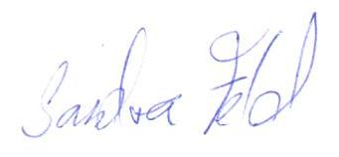
Mit freundlichen Grüßen

Anlagen: Lebenslauf
Kopien der Zertifikate, Bescheinigungen und Zeugnisse

Sandras Lebenslauf
Lesen Sie den Lebenslauf und schreiben Sie die Überschriften und Unterüberschriften in die passende Zeile.

Persönliche Daten – Hobbys – Weiterbildung – Schule und Studium – Sprachen – EDV –Weitere Kenntnisse

Lebenslauf
____________________ Sandra Feld
geboren am 14.07.1990 in Stuttgart, ledig
____________________

voraussichtlich März 2013 Bachelor of Science (Chemie)
seit 2009 BA-Studium der Chemie, Eberhard-Karls-Universität Tübingen
2000 – 2009 Albert-Einstein-Gymnasium Stuttgart, Abitur
_____________________
10/2010 – 01/2011 Fortbildungskurs (4 Wochenenden): „Methoden der
Projektarbeit“ an der WAV-Akademie, Tübingen
______________________
______________________ Microsoft Office Programme, HTML, SQL
______________________ Englisch: verhandlungssicher, Französisch: gut in Wort und
Schrift
______________________ Sport, Lesen

Tübingen, 15.05.2011

B e w e r b u n g s b r i e f
Vergleichen Sie die zwei folgenden Bewerbungsschreiben.
Jan Novák
Návazná 12
165 00 P r a h a 6

DAAD – Deutscher Akademischer Austauschdienst
Kennedyallee 50
5300 B o n n - B a d G o d e s b e r g
Prag, den 21. März 20…
Bewerbung um ein Stipendium

Sehr geehrte Damen und Herren,
hiermit möchte ich mich bei Ihnen um ein Stipendium für ein Studium in der Bundesrepublik Deutschland bewerben.
Ich studiere im 6. Semester Dosimetrie und Anwendung ionisierender Strahlung an der Fakultät für Kernforschung und Physikalisches Engineering (FJFI) der TTU (ČVUT) in Prag.
Ich verfüge über gute Deutsch- und Englischkenntnisse. In beiden Sprachen habe ich die an unserer Fakultät vorgeschriebenen Kurse absolviert und entsprechende Prüfungen einschließlich der Fachsprache bestanden. Außerdem habe ich am Goethe-Institut in Prag an einem Mittelstufenkurs teilgenommen, den ich auch erfolgreich abgeschlossen habe. Bei der Firma Siemens habe ich im Sommer letzten Jahres ein zweimonatiges Praktikum absolviert.
Da ich meinen zukünftigen Studiengang rechtzeitig planen möchte, würde ich mich über eine baldige Antwort sehr freuen.
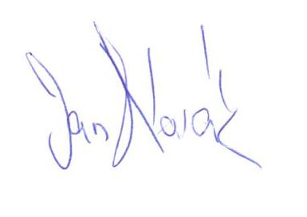
Mit freundlichen Grüßen

Anlagen: Lebenslauf, Zeugniskopien, Bewerbungsformulare

Göttingen, den 26.6. 20…
Sehr geehrte Damen und Herren!
Bezug nehmend auf Ihr Inserat in der FAZ vom 24. 6. möchte ich mich um die dort ausgeschriebene Stelle einer Chefsekretärin bewerben.
Zur Zeit arbeite ich als Sekretariatsleiterin beim „Göttinger Boten“. Meine Aufgaben bestehen in der Organisation des Schreibbüros sowie in der Kontakt- und Termin- koordinierung. Da mein Ehemann bereits in Ihrer Stadt arbeitet, könnte ich baldmöglichst umziehen und die Stelle in Ihrem Unternehmen antreten. Angesichts unserer künftigen Familienplanung wäre es schön, wenn ich auch als Teilzeitkraft bei Ihnen arbeiten könnte.
Über eine Einladung zu einem Vorstellungsgespräch würde ich mich sehr freuen.

Mit freundlichen Grüßen
Die schriftliche Bewerbung sollte enthalten:

Vollständige Absenderadresse
Vollständige Empfängeradresse
Wohnort und Datum
Betreff
Bezug
Anrede
Begründung für die Bewerbung
Schulbesuch oder momentane Tätigkeit
Persönliche Qualifikationen
Stellenbezogene Interessen
Bitte um weitere Informationen (persönliches Gespräch)
Grußformel
Unterschrift
Hinweis auf Anlagen

(Ihre Adresse)

(Adresse der Firma)
Ort, Datum
Bewerbung als (Beruf und angebotene Tätigkeit)
Stellenanzeige (Nummer, Zeitung, Webseiten …) vom (Datum)

(Anrede)

Hiermit bewerbe ich mich um die obengenannte Stelle. Ich bin …. Jahre alt, (Familienstand) und habe (Zahl) Kinder.

Nach meiner Ausbildung als (Beruf) habe ich (Jahre) als (Beruf, Tätigkeit) bei (in) (Firma, Arbeitgeber) gearbeitet und habe mich hauptsächlich mit (Art der Tätigkeit) beschäftigt.

Bitte entnehmen Sie alles Weitere aus meinem beigefügten Lebenslauf und den Zeugnissen.

Ich würde mich freuen, wenn Sie mir einen Termin zur persönlichen Vorstellung nennen könnten.
(Ihre Unterschrift)

(Anlagen)

Redemittel
Andere Möglichkeiten für das Formulieren eines Bewerbungsschreibens:

- Einleitung
In Ihrer Anzeige suchen Sie …
An der von Ihnen ausgeschriebenen Stelle als … bin ich sehr interessiert.
- Persönliche Qualifikationen
Ich bin flexibel und belastbar.
Da ich täglich mit … arbeite, …..
Für die … Position …
Ich verfüge über …
- Gegenwärtige Tätigkeit/Aufgaben
Ich bin zur Zeit als … tätig.
Im Moment arbeite ich als …
Zu meinen Aufgaben gehört …
Momentan beschäftige ich mich mit …
- Motivation
Ich interessiere mich für …, weil …
In meinem Praktikum konnte ich erste Erfahrungen als … sammeln.
Ich bin auf der Suche nach …
- Schlusssatz
Gern würde ich Sie von meinen Fähigkeiten bei einem persönlichen Gespräch überzeugen.
Über eine Einladung

Finden Sie in den Bewerbungen noch andere Redemittel. Welche kann man noch benutzen?

L e b e n s l a u f

Lesen Sie beide Lebensläufe und machen Sie folgende Aufgaben:
- Was alles haben Sie über das Leben dieser zwei Männer erfahren.
- Vergleichen Sie beide Lebensläufe formell und inhaltlich (Ähnlichkeiten und Unterschiede)
- Jetzt vergleichen Sie sie noch mit dem Europass-Lebenslauf. Finden Sie ihn optimal?

Tabellarischer Lebenslauf (1)

Name: Otto Klempel
Geburtsdatum und -ort: 6. 3. 1958 Karaganda (Kasachstan)
Staatsangehörigkeit: deutsch
Familienstand: verwitwet
Beruf: Kfz-Mechaniker, Kraftfahrer
Schulbildung: 1964-74 Allgemeine Mittelschule in Karaganda
Abschluss: Mittlere Reife
Berufsausbildung: 1974-75 Kompaktausbildung zum Kfz-Mechaniker in K.
Abschluss: Gesellenbrief (die Anerkennung ist beantragt)
Berufstätigkeit: 1975-1977
Kfz-Mechaniker bei den Staatlichen Verkehrsbetrieben in K.
(Wartung und Reparatur von Bussen und LKWs)
Wehrdienst: 1977-79 Pflichtwehrdienst
Berufstätigkeit: 1979-88
Kraftfahrer bei der Firma Novopai in K. (Güterfernverkehr)
1991-2010
Kfz-Mechaniker bei der Firma Hörst in Hannover
Fortbildung: 1984 Achtwöchiger Kurs: Chemietransport-Fahrer
1989 – 1990 ganztägiger Deutschkurs für Aussiedler in Stade
Niedersachsen
Besondere Fähigkeiten: Führerschein in allen Klassen, einschließlich Busführerschein
und Kenntnisse: (hier anerkannt)
Sprachen: Russisch: perfekt in Wort und Schrift
Deutsch: fließend
Französisch: Schulkenntnisse
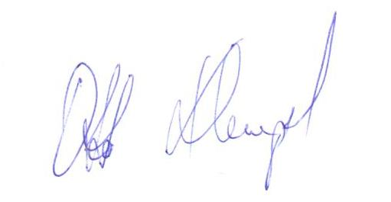
Burgdorf, den 31. August 2010

Tabellarischer Lebenslauf (2)

Franz Mang
Leisegangweg 8
8170 B a d T ö l z
Tel. (08042) 8425
Persönliche Daten
Geburtsdatum und -ort: 4. Februar 1972 Lingen (Ems)
Familienstand: verheiratet, 2 Kinder
Schulbildung
1978 – 1982 Grundschule in Lingen
1982 – 1983 Hauptschule in Frankfurt am Main
1983 - 1988 Realschule in Stuttgart Abschluss: Mittlere Reife
Berufsausbildung
1988 - 1991 dreijährige Ausbildung als Technischer Zeichner bei der Firma Global
Technik in Lenggries
Besuch der Berufsschule für Handwerk und Technik in Bad Tölz
Abschluss: Prüfung vor der Handwerkskammer München mit der Note
„befriedigend“
Berufstätigkeit
1991 – 1993 bei der Firma Global Technik in der Planungsabteilung
1993 - 1999 bei der Firma Global Technik als verantwortlicher Abteilungsleiter für
den Bereich „Motoren und Antrieb“
seit 1999 Kundenberater im Außendienst der Bayerischen Maschinen AG
Weiterbildung
1991 Kompaktseminar „Technisches Zeichnen“ an der Technischen
Universität München
1993 Besuch der VHS München: Kurse in Psychologie und Rhetorik sowie
kaufmännischem Schriftverkehr
1998 Einzelunterricht Englisch („Technical English“)
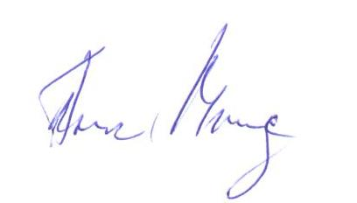
Bad Tölz, 28.2. 20…

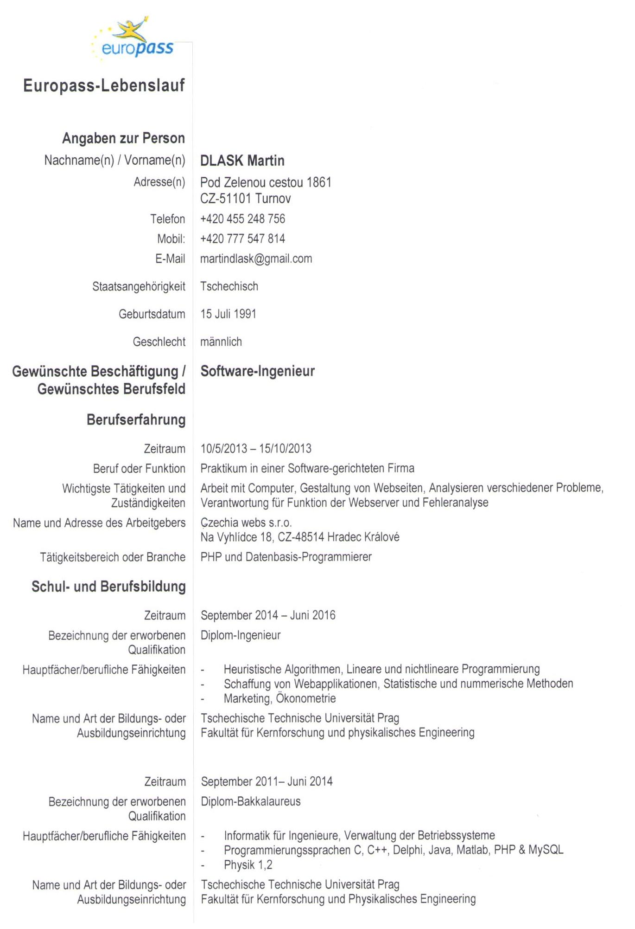
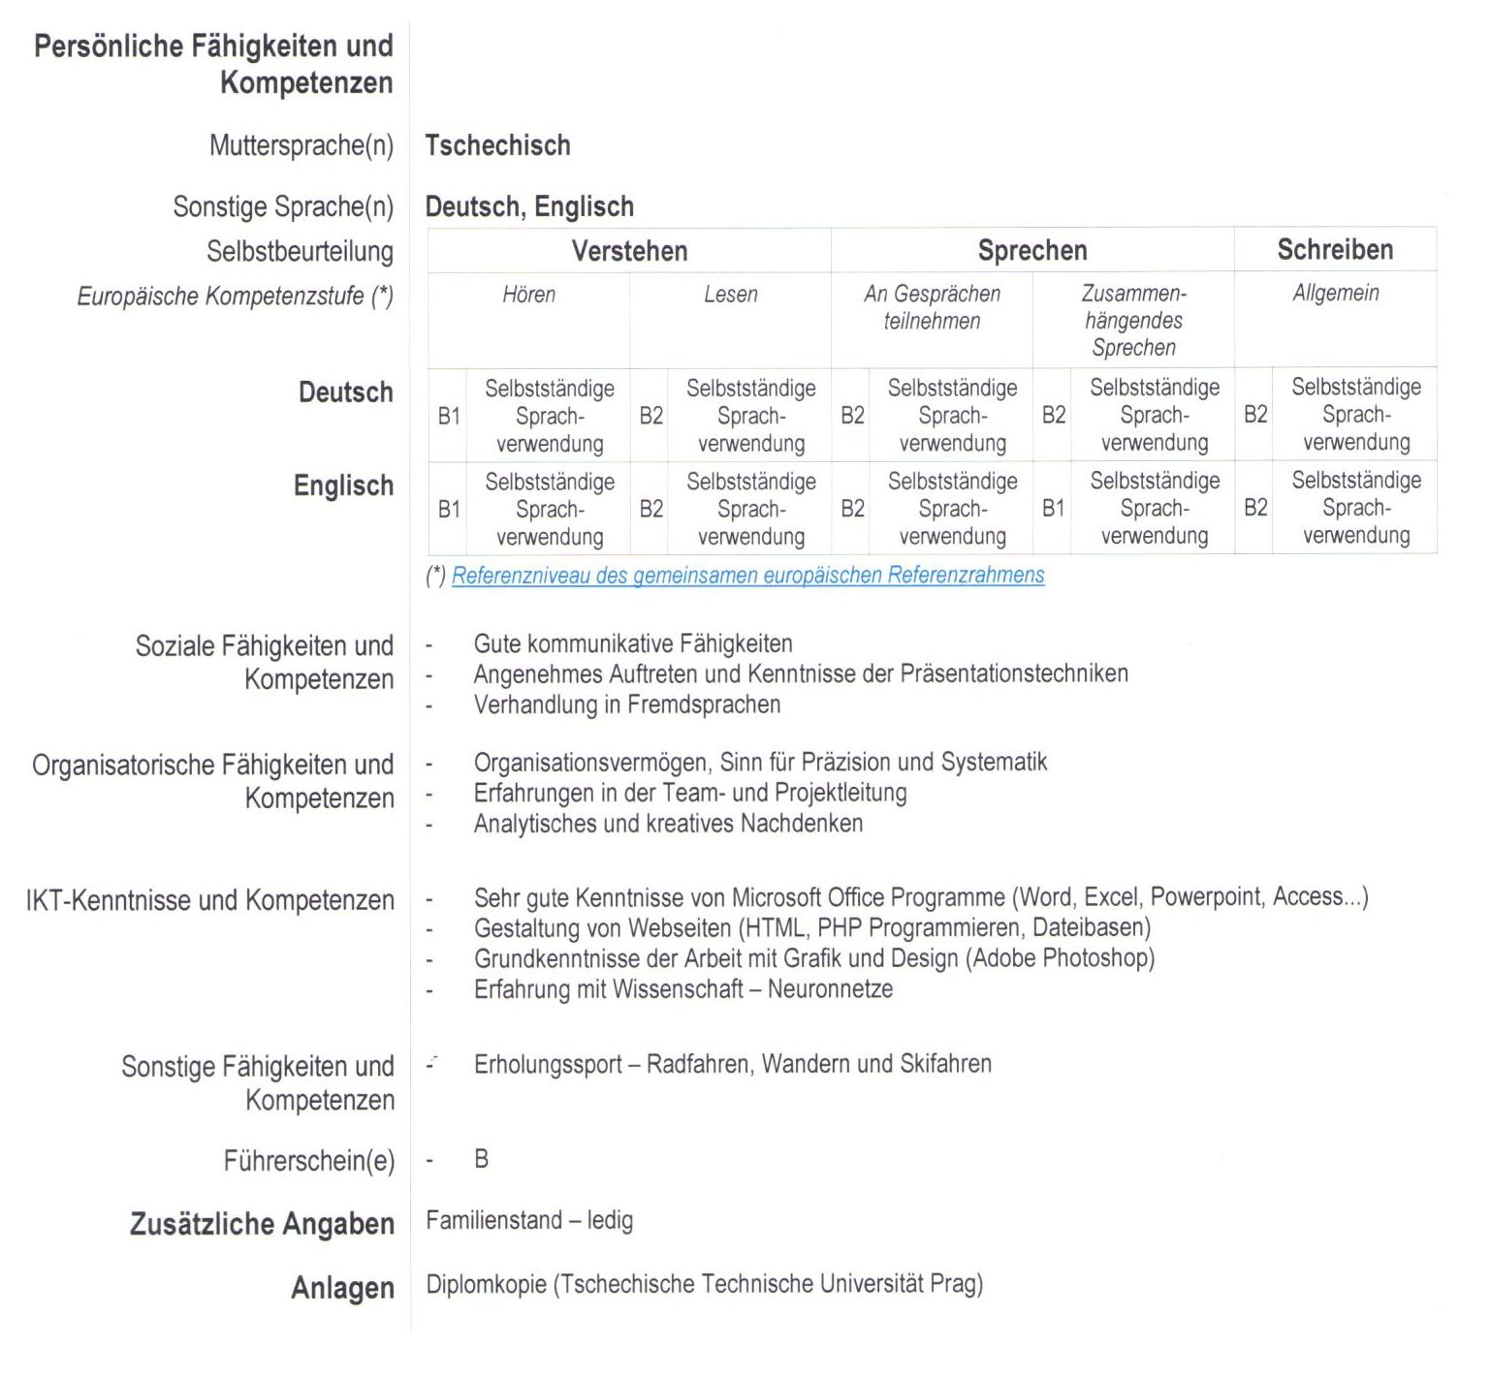

T i p p s f ü r d i e s c h r i f t l i c h e B e w e r b u n g

Bei den meisten Bewerbungen, vor allem wenn es sich um höher qualifizierte Stellen handelt, ist zunächst eine schriftliche Bewerbung üblich. Der Sinn dieser Bewerbung beruht darin, dem Arbeitgeber bzw. dem Personalbeauftragten solche Informationen über Ihre Person zu geben, die ihm eine (Vor-)Entscheidung über den richtigen Bewerber erleichtern. Sie entscheiden oft schon in wenigen Sekunden, ob sie eine Bewerbung weiterlesen oder nicht. Sie sollen sich deshalb in ein gutes Licht setzen, das Interesse an Ihrer Person wecken, Ihre Stärken und Qualifikationen für die Stelle so darstellen, dass Sie zum Vorstellungs- gespräch eingeladen werden.
Dazu sollen die folgenden Tipps und Beispiele eine Hilfe sein:
Lenken Sie das Interesse Ihres zukünftigen Arbeitgebers auf sich. Hierbei ist es wichtig, dass die Bewerbungsunterlagen - gewissermaßen der erste Eindruck - ein positives Bild von Ihnen zeichnen. Falsche Bescheidenheit sollte ebenso wie übertriebenes Selbstlob vermieden werden.
Informieren Sie kurz, aber ausreichend über das, was Sie zu bieten haben. Grundsätzlich gilt:
Je höher die Qualifikation einer Stelle, desto mehr Informationen wünscht sich Ihr zukünftiger Arbeitgeber. Wenn Sie auf ältere Bewerbungsunterlagen zurückgreifen, bringen Sie diese auf den neuesten Stand. Denken Sie auch an Ihr „Gegenüber“: Der Personalbeauftragte des Arbeitgebers will sich in möglichst kurzer Zeit ein Bild über Sie machen können.
Zu den schriftlichen Standard-Bewerbungsunterlagen gehören Anschreiben, Lichtbild und Lebenslauf (incl. schulischer und beruflicher Werdegang), Zeugnisse und Bescheinigungen,
z.B. Arbeitsbescheinigungen, Referenzen, Arbeitsproben.
Tipps zum Anschreiben: DIN-A4-Format; saubere äußere Form; auf Rechtschreibung und Zeichensetzung achten; höflicher, sachlich-selbstbewusster, natürlicher Ton ohne bürokratische Formulierungen; auf die Anforderungen der Stelle möglichst genau eingehen. Kein Appell an das Mitleid, da solche Äußerungen negativ wirken.
Tipps zum Lebenslauf: Wenn nichts Anderes gefordert ist, legen Sie möglichst einen tabellarischen Lebenslauf bei; wegen der Übersichtlichkeit empfiehlt es sich, den schulischen und beruflichen Werdegang zu gliedern. Der berufliche Werdegang kann bei höher qualifizierten Stellen zusätzlich unterteilt werden in Berufstätigkeit, berufliche Fortbildung und sonstige berufsbezoge Kenntnisse. Ihre Fertigkeiten, Kenntnisse und Erfahrungen beschreiben Sie möglichst genau und konkret.
Vergessen Sie nie sowohl den Brief als auch den Lebenslauf eigenhändig zu unterschreiben!

Mögliche Firmenantworten
Zusage Absage Abwarten
Oft enthalten diese Briefe feststehende Redewendungen. Ordnen Sie die folgenden den oben genannten Möglichkeiten zu.

Leider müssen wir Ihnen mitteilen ……………………………..
Wir freuen uns sehr ………………………
Wir wünschen Ihnen alles Gute für Ihren weiteren Lebensweg …………………………………………..
Anliegend schicken wir Ihnen Ihre Unterlagen zurück …………………………………………………………
In der ersten Woche müssen Sie unbedingt folgende Unterlagen mitbringen ……………………..
Momentan ist es uns nicht möglich, eine endgültige Entscheidung zu treffen …………………….
Bitte haben Sie Verständnis dafür, dass die Bearbeitung Ihrer Unterlagen einige Zeit in Anspruch nimmt. Ihre Bewerbung hat unser Interesse geweckt, allerdings ………………………
Ihr Profil entspricht unseren Bedürfnissen und deshalb bieten wir ……………………………………..
Ihre Bewerbungsunterlagen wurden in die entsprechen Abteilung weitergeleitet.

T i p p s f ü r d a s V o r s t e l l u n g s g e s p r ä c h

Wenn Sie aufgefordert werden, sich bei einem Arbeitgeber vorzustellen, ist das bereits eine große Chance, die Sie nutzen sollten. Das gleiche gilt natürlich auch, wenn Sie sich unaufgefordert aus eigener Initiative vorstellen. Wichtig ist, dass Sie sich darauf sorgfältig vorbereiten.
Das beginnt wie bei der schriftlichen Bewerbung mit dem äußeren Erscheinungsbild: Geben Sie von sich ein sauberes, korrektes Bild.
Bereiten Sie sich in Gedanken auf das Bewerbungsgespräch vor. Stellen Sie sich darauf ein, einen zusammenhängenden Bericht über Ihre bisherigen Tätigkeiten und die Gründe der Beendigung zu geben.
Sie sollten auch schildern können, was Ihnen an ihrer Arbeit gut gefallen hat und wie Sie mit den einzelnen Tätigkeiten zurechtgekommen sind. Aus diesen Informationen kann sich der Arbeitgeber ein Bild über Ihre Eignung machen.
Gehen Sie nie ohne Informationen über das Unternehmen, bei dem Sie sich vorstellen, in das Bewerbungsgespräch. Arbeitgeber werten es oft negativ, wenn Bewerber nicht informiert sind. Je höher und qualifizierter die Stelle ist, um die Sie sich bewerben, desto besser sollten Sie über Ihren möglicherweise künftigen Arbeitgeber unterrichtet sein. Wertvolle Tipps können sie von dem Arbeitsamt bekommen. Sprechen Sie mit Ihrem Arbeitsvermittler, bevor Sie sich vorstellen.
Überzeugen Sie beim Vorstellungsgespräch, ohne zu übertreiben. Äußern Sie sich jedoch niemals negativ über andere, auch nicht über frühere Arbeitgeber oder Kollegen. Bleiben Sie in jeder Gesprächssituation sachlich.
Stellen Sie sich darauf ein, dass Sie vieles gefragt werden. Vergessen Sie dabei nicht, dass auch Sie sich entscheiden müssen, ob die Stelle für Sie geeignet ist: Fragen Sie deshalb nach allen Informationen, die Sie für Ihre Entscheidung brauchen, z.B. nach Ihrem Arbeitsbereich, Ihren Vorgesetzten, Ihrer Verantwortung, Ihrer Bezahlung usw.
Und noch eine wichtige Anmerkung: Lassen Sie sich durch den Misserfolg einer Bewerbung oder Vorstellung nicht entmutigen. Meistens sind dafür sachliche und nicht persönliche Gründe entscheidend. Sehen Sie diese „vergeblichen“ Gespräche auch positiv. Nutzen Sie diese Erfahrungen bei neuen Bewerbungen und sprechen Sie mit Ihrem Arbeitsvermittler darüber.

Redemittel
- Welche Fragen können Sie erwarten:
Bitte nennen Sie uns wichtige Punkte aus Ihrem Lebenslauf. (Ausbildung: Schulen und Abschlüsse)
Was wissen Sie über unser Unternehmen?
Warum haben Sie sich gerade bei uns beworben?
Warum wollen Sie die Stelle wechseln?
Berichten sie über Ihre bisherigen Erfahrungen?
Was machen Sie in Ihrer jetzigen Position?
Wo liegen Ihre Stärken?
Wo sind Ihre Vorteile? Warum sind Sie besser als andere Bewerber?
Welche Gehaltswünsche (-vorstellungen) haben Sie?
Sind Sie bereit an einer Weiterbildung teilzunehmen, ab und zu am Wochenende zu arbeiten, dienstlich für mehrere Tage zu verreisen?
Was tun Sie/ wie reagieren Sie, wenn Sie sich ungerecht behandelt fühlen?
Was machen Sie in Ihrer Freizeit?
Wann könnten Sie bei uns anfangen?

- Und welche Fragen können Sie stellen
Was wird von mir erwartet?
Welche Schwerpunkte hat meine Arbeit?
Wie lange dauert meine Einarbeitungszeit?
Gibt es bei Ihnen die Probezeit?
Wie werde ich auf meine neue Arbeit vorbereitet?
Welche Weiterbildungsmöglichkeiten bietet die Firma an?
Wie hoch ist mein Grundlohn/ Stundenlohn/Gehalt?
Arbeitet man hier im Akkord?
Welche Sozialleistungen bietet die Firma an?
Wie sieht es mit der Arbeitszeit aus (gleitende Arbeitszeit, Schichtarbeit, Halbtagsarbeit, Pausen, Urlaub usw.)
Wie sieht die Firmenphilosophie aus?

Es gibt auch die sog. verbotenen Fragen, z. B. nach dem Familienstand, nach der Religion, nach sexueller Orientation, nach der Mitgliedschaft in einer politischen Partei …

G r a m m a t i k - u n d W o r t s c h a t z ü b u n g e n
Wortschatz Arbeit und Beruf
Setzen Sie in der richtigen Form ein.
a ) anstrengend – e Arbeit – s Arbeitsamt – r Beamte – r Betriebsrat – einstellen – entlassen – erledigen – e Mitbestimmung – r Auszubildende
Der Meister kümmert sich um die……………………………. Wenn wir keine Aufträge bekommen, muss ein Teil der Arbeiter ………………………. werden. Die drei größten Berufsgruppen sind: Arbeiter, Angestellte und …………………………. In industriearmen Gebieten ist es schwer, ………………………… zu finden. Das ……………………….. konnte mir leider auch keine Stelle vermitteln. Fräulein Müller hat die Gewohnheit, morgens zuerst die Post zu ……………………..
Der ………………………………… wird von den Arbeitnehmerinnen und Arbeitnehmern gewählt. In dieser Abteilung sind zwei Sekretärinnen neu ……………………………… worden. Die Gewerkschaft fordert mehr ……………………………… in den Betrieben. Für diese ……………………….. Tätigkeit erscheint mir sein Gehalt zu niedrig.

b) berufstätig – sich bewerben – e Kenntnis – e Leistung – streiken – r Tarifvertrag –
r Urlaub - verdienen – e Abteilungsleiterin - r Mitarbeiter
Darf ich Ihnen unseren neuen ………………………., Herrn Schulze, vorstellen? Ist Ihre Frau ebenfalls ……………………………? Die Metallarbeiter ……………………… für höhere Löhne und bessere Arbeitsbedingungen. Die tägliche Arbeits-…………………….. in diesem Werk ist sehr hoch. Ein Facharbeiter ………………………. natürlich mehr als ein Hilfsarbeiter. Er ………… sich bei mehreren Firmen um eine Stellung als Ingenieur ……………………………. Die meisten Arbeitnehmer haben mehr als 30 Tage ………………………….. im Jahr. In diesem Beruf braucht man sehr gute Sprach……………………………… Sie arbeitet als ………………………………….. bei einer großen Versicherungsgesellschaft. Unsere Gewerkschaft hat den …………………………………….... zum Jahresende gekündigt.
c) e Nachtschicht – arbeitslos – r Beitrag - r Bedarf – e Pension - r Job – r Arbeitsmarkt
r Bauer - s Verfahren - e Betriebsleitung
Die Sozialversicherung wird zum größten Teil aus …………………………… sowohl der Arbeitgeber als auch der Arbeitnehmer finanziert. Solange er …………………………. war, wurde er von seinen Eltern finanziell unterstützt. Wenn man die Situation auf dem …………………………….. analysiert, kann man feststellen, dass besonders Personen mit einer schlechten Ausbildung arbeitslos sind. Aus einer Zeitung: „Nach einem Unfall während der ……………………….. mussten drei Arbeiter mit schweren inneren Verletzungen in eine Spezialklinik überwiesen werden. Seine ………………………. reichte nur knapp zum Leben. Er hat in den Semesterferien einen ……………. als Hilfskraft im Kernkraftwerk gefunden. In der Hochsaison wächst in fast allen Urlaubsorten der ……………… an Arbeitskräften. Ich arbeite jedes Jahr während der Erntezeit bei einem ………………….. Ein Gewerkschaftvertreter: „Wir warten immer noch auf konkrete Vorschläge der ……………………………… zur Verbesserung des Betriebsklimas.“
In unserer Firma wurde ein ………………………….. entwickelt, das ein hohes Maß an Sicherheit bietet.

Passiv Perfekt
Was ist im Bereich Arbeit gefordert worden?
Die Frauen fordern für die gleiche Arbeit den gleichen Lohn.
Die Arbeiter und Angestellten verlangen eine Lohnerhöhung von 5%.
Die Gewerkschaft unterstützt die Lohnforderung der Arbeitnehmer.
Die Arbeitnehmer beraten über das Angebot der Arbeitgeberseite.
Die Arbeitgeber lehnen die 35-Stundenwoche ab.
Die Gewerkschaft droht mit massiven Warnstreiks.
Die Belegschaft wählt einen neuen Betriebsrat.
Die Belegschaft wirft dem alten Betriebsrat Untätigkeit vor.
Aus Protest gegen die Entlassungen legt die Belegschaft die Arbeit nieder.
Die Unternehmensleitung sperrt 1000 Arbeiter aus.

